- Enunțul problemei:
- FARMACIE SPITAL
Un spital are o farmacie proprie și mai multe secții. Necesarul de medicamente pe secții este deservit de către farmacia spitalului. Spitalul pune la dispoziția acestora o aplicație pentru gestiunea comenzilor de medicamente ale secțiilor și onorarea acestor comenzi din partea farmaciei. Aplicația este compusă din:
• mai multe terminale localizate în fiecare secție: Personalul medical de pe secții folosește aceste terminale pentru a înregistra comenzile de medicamente. Un element de comandă referă medicametul dorit și cantitatea solicitată. De pe o secție se pot înregistra oricâte comenzi. Imediat dupa înregistrarea unei comenzi, aceasta poate fi consultată la farmacie.
• un terminal pentru farmacie: Farmaciștii observă lista comenzilor făcute de pe secții, prioritizată după momentul sosirii acestora. Pentru onorarea unei comenzi, farmacistul o selectează din listă, (pregătește medicamentele și le trimite pe secții) după care declanșează un buton "comandă onorată". În urma acestei acțiuni, comanda este eliminată din lista afișată de farmacie și apare ca și onorată în fereastra secției care a inițiat-o.

- Modelul functional:
- DIAGRAMA UML A CAZURILOR DE UTILIZARE
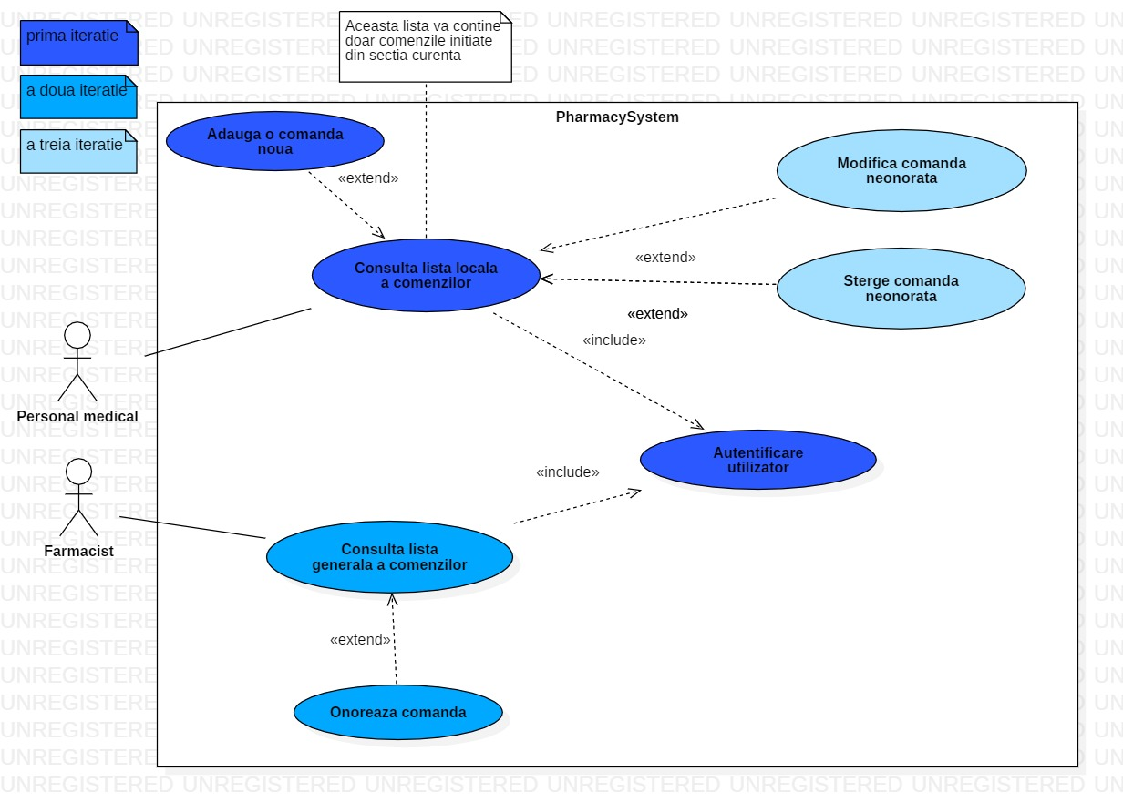
PharmacyHospitalSystem

- Descrierea textuală a cazurilor de utilizare:
- Descrierea cazului de utilizare Autentificare utilizator:

Nume | Autentificare utilizator
Participanți | PersonalMedical, Farmacist
Flux de evenimente  (scenariu normal) | - Sistemul afișează utilizatorului un formular.  - Utilizatorul completează formularul, introducând numele său și parola (codul de identificare aferent).  - Utilizatorul activează funcția Autentificare utilizator.  - Sistemul recepționează datele utilizatorului și verifică corectitudinea acestora.  - Sistemul afișează utilizatorului terminalul corespunzător.
Condiții de intrare | Utilizatorul (personalul medical sau farmacistul) este înregistrat în sistem – cont existent
Condiții de ieșire | Utilizatorul a primit un terminal corespunzător tipului său SAU o avertizare în cazul unei autentificări fără succes, specificându-se motivul eșuării acesteia.
Cerințe de calitate | Autentificare simplă, realizată în maxim 10 secunde de la inițierea acesteia

- Scenariul alternativ/de excepție Autentificare utilizator inexistent al cazului de utilizare Autentificare utilizator :

Nume | Autentificare utilizator inexistent
Instanțe actori participanți | Maria : PersonalMedical
Flux de evenimente alternativ  (scenariu de excepție) | - Sistemul îi afișează Mariei un formular.  - Fiind recent angajată la spital, Maria dorește să efectueze o comandă de medicamente. Aceasta completează formularul, introducând un nume de utilizator și o parolă.  - Maria activează funcția de Autentificare utilizator.  - Sistemul recepționează datele introduse de Maria, încearcă validarea acestora, dar Maria nu are încă un cont creat.  - Sistemul afișează un mesaj de eroare, indicând Mariei motivul pentru care autentificarea a eșuat.

- Scenariul alternativ/de excepție Autentificare eșuată al cazului de utilizare Autentificare utilizator :

Nume | Autentificare eșuată
Instanțe actori participanți | Andrei : Farmacist
Flux de evenimente alternativ  (scenariu de excepție) | - Sistemul îi afișează lui Andrei un formular.  - Dorind să vadă cât mai rapid comenzile primite, Andrei își introduce greșit numele de utilizator și parola.  - Andrei activează funcția de Autentificare utilizator.  - Sistemul recepționează datele introduse de Andrei și încearcă validarea acestora.  - Sistemul afișează un mesaj de eroare, indicând lui Andrei faptul că autentificarea a eșuat din cauza numelui de utilizator sau a parolei incorecte.

- Descrierea cazului de utilizare Consultă lista locală a comenzilor :

Nume | Consultă lista locală a comenzilor
Participanți | PersonalMedical
Flux de evenimente  (scenariu normal) | - Personalul medical se autentifică în sistem prin activarea funcției Autentificare utilizator.  - După autentificarea cu succes a personalului medical în sistem, sistemul afișează lista locală a comenzilor de pe terminalul secției aferente.
Condiții de intrare | Personalul medical este logat în sistem.
Condiții de ieșire | Personalul medical a primit o listă cu toate comenzile efectuate de către secția curentă.
Cerințe de calitate | Personalul medical poate consulta lista locală a comenzilor în maxim 10 secunde după logarea în sistem.

- Descrierea cazului de utilizare Adaugă o comandă nouă :

Nume | Adaugă o comandă nouă
Participanți | PersonalMedical
Flux de evenimente  (scenariu normal) | - Personalul medical observă lista locală a comenzilor prin activarea funcției Consultă lista locală a comenzilor.  - Sistemul afișează personalului medical un formular pe terminalul secției aferente.  - Personalul medical completează formularul, selectând medicamentele dorite și inserând cantitățile. După completare, personalul medical trimite formularul, acționând funcția Adaugă comandă nouă.  - Sistemul înregistrează comanda, o trimite farmaciei pentru onorare și afișează o confirmare personalului medical.
Condiții de intrare | Personalul medical este logat în sistem.
Condiții de ieșire | Personalul medical a primit confirmarea înregistrării comenzii SAU o explicație privind motivul eșecului comenzii.
Cerințe de calitate | Adăugarea unei comenzi de către personalul medical este confirmată în maxim 10 secunde.

- Scenariul alternativ/de excepție Adaugă o comandă greșită al cazului de utilizare Adaugă o comandă nouă :

Nume | Adaugă o comandă greșită
Instanțe actori participanți | Maria : PersonalMedical
Flux de evenimente alternativ  (scenariu de excepție) | - Maria observă lista locală a comenzilor prin activarea funcției Consultă lista locală a comenzilor.  - Maria completeză formularul oferit de sistem, inserând medicamentul dorit și cantitatea. Din grabă, introduce greșit datele (de exemplu, introduce cantitate negativă) și trimite formularul, acționând funcția Adaugă comandă nouă.  - Sistemul încearcă să înregistreze comanda, dar din cauza datelor incorecte, afișează Mariei un mesaj de eroare, specificând motivul și oferindu-i posibilitatea de a corecta comanda.

- Scenariul alternativ/de excepție Adaugă o comandă inexistentă al cazului de utilizare Adaugă o comandă nouă :

Nume | Adaugă o comandă inexistentă
Instanțe actori participanți | Maria : PersonalMedical
Flux de evenimente alternativ  (scenariu de excepție) | - Maria observă lista locală a comenzilor prin activarea funcției Consultă lista locală a comenzilor.  - Fiind grăbită și neavând experiență, Maria uită să introducă datele comenzii și trimite formularul oferit de sistem, acționând funcția Adaugă o comandă nouă.  - Sistemul încearcă să înregistreze comanda, dar din cauza datelor inexistente, afișează Mariei un mesaj de eroare, specificând motivul și oferindu-i posibilitatea de a corecta comanda.

- Descrierea cazului de utilizare Șterge comandă neonorată :

Nume | Șterge comandă neonorată
Participanți | PersonalMedical
Flux de evenimente  (scenariu normal) | - Personalul medical observă lista locală a comenzilor prin activarea funcției Consultă lista locală a comenzilor.  - Personalul medical selectează o comandă neonorată pe care dorește să o șteargă, confirmând ștergerea acesteia prin acționarea funcției Șterge comandă neonorată.  - Sistemul înregistrează cererea personalului medical, șterge comanda, actualizează lista de comenzi (atât pe secția curentă, cât și la farmacie) și afișează o confirmare personalului medical.
Condiții de intrare | Personalul medical este logat în sistem.
Condiții de ieșire | Personalul medical a primit confirmarea ștergerii comenzii SAU o explicație privind motivul eșuării ștergerii.
Cerințe de calitate | Ștergerea unei comenzi de către personalul medical este confirmată în maxim 10 secunde.

- Scenariul alternativ/de excepție Șterge comandă invalidă al cazului de utilizare Șterge comandă neonorată :

Nume | Șterge comandă invalidă
Instanțe actori participanți | Maria: PersonalMedical
Flux de evenimente alternativ  (scenariu de excepție) | - Maria observă lista locală a comenzilor prin activarea funcției Consultă lista locală a comenzilor.  - Fiind grăbită să șteargă cât mai rapid o comandă, Maria confirmă ștergerea unei comenzi care a fost deja onorată, prin acționarea funcției Șterge comandă neonorată, uitând să verifice statusul comenzii.  - Sistemul nu reușește să șteargă o comandă care a fost deja onorată de farmacie, prin urmare îi afișează Mariei un mesaj, indicând faptul că comanda pe care dorește să o șteargă a fost deja onorată.

- Scenariul alternativ/de excepție Șterge comandă inexistentă al cazului de utilizare Șterge comandă neonorată :

Nume | Șterge comandă inexistentă
Instanțe actori participanți | Maria: PersonalMedical
Flux de evenimente alternativ  (scenariu de excepție) | - Maria observă lista locală a comenzilor prin activarea funcției Consultă lista locală a comenzilor.  - Fiind grăbită să șteargă cât mai rapid o comandă și neavând experiența necesară, Maria omite selectarea unei comenzi și confirmă ștergerea prin acționarea funcției Șterge comandă neonorată.  - Sistemul nu reușește să identifice comanda, prin urmare îi afișează Mariei un mesaj, indicând faptul că trebuie să selecteze o comandă neonorată.

- Descrierea cazului de utilizare Modifică comandă neonorată :

Nume | Modifică comandă neonorată
Participanți | PersonalMedical
Flux de evenimente  (scenariu normal) | - Personalul medical observă lista locală a comenzilor prin activarea funcției Consultă lista locală a comenzilor.  - Personalul medical selectează din listă o comandă neonorată pe care dorește să o modifice.  - Formularul se autocompletează cu datele comenzii selectate de către personalul medical.  - Personalul medical modifică în formular detaliile dorite (cantitățile) pentru comandă și confirmă modificarea acesteia prin acționarea funcției Modifică comandă neonorată.  - Sistemul înregistrează cererea personalului medical, modifică comanda, actualizează lista de comenzi (atât pe secția curentă, cât și la farmacie) și afișează o confirmare personalului medical.
Condiții de intrare | Personalul medical este logat în sistem.
Condiții de ieșire | Personalul medical a primit confirmarea modificării comenzii SAU o explicație privind motivul eșuării modificării acesteia.
Cerințe de calitate | Modificarea unei comenzi de către personalul medical este confirmată în maxim 10 secunde.

- Scenariul alternativ/de excepție Modifică greșit o comandă neonorată al cazului de utilizare Modifică comandă neonorată :

Nume | Modifică greșit o comandă neonorată
Instanțe actori participanți | Maria : PersonalMedical
Flux de evenimente alternativ  (scenariu de excepție) | - Maria observă lista locală a comenzilor prin activarea funcției Consultă lista locală a comenzilor.  - Maria selectează din listă o comandă neonorată pe care dorește să o modifice.  - Formularul se autocompletează cu datele comenzii selectate de Maria.  - Dorind să modifice cantitatea medicamentelor din comandă și fiind grăbită, Maria introduce o cantitate negativă, apoi confirmă modificarea acesteia prin acționarea funcției Modifică comandă neonorată.  - Sistemul încearcă să înregistreze comanda, dar din cauza datelor incorecte, afișează Mariei un mesaj de eroare, specificând motivul și oferindu-i posibilitatea de a corecta modificările comenzii.

- Descrierea cazului de utilizare Consultă lista generală a comenzilor :

Nume | Consultă lista generală a comenzilor
Participanți | Farmacist
Flux de evenimente  (scenariu normal) | - Farmacistul se autentifică în sistem prin activarea funcției Autentificare utilizator.  - După logarea cu succes a farmacistului, sistemul afișează lista generală a comenzilor efectuate de toate secțiile spitalului, prioritizată după momentul sosirii acestora.
Condiții de intrare | Farmacistul este logat în sistem.
Condiții de ieșire | Farmacistul a primit o listă cu toate comenzile efectuate de către secțiile spitalului, care nu au fost onorate.
Cerințe de calitate | Farmacistul poate consulta lista generală a comenzilor în maxim 10 secunde după logarea cu success în sistem.

- Descrierea cazului de utilizare Onorează comandă :

Nume | Onorează comandă
Participanți | Farmacist
Flux de evenimente  (scenariu normal) | - Farmacistul observă lista generală a comenzilor prin activarea funcției Consultă lista generală a comenzilor.  - Farmacistul selectează comanda pe care dorește să o onoreze, pregătește medicamentele și le trimite spre secții, apoi confirmă onorarea comenzii prin acționarea funcției Onorează comandă de pe terminalul aferent.  - Sistemul recepționează onorarea comenzii de către farmacist, o elimină din lista generală a comenzilor și o marchează ca onorată în lista locală de comenzi a secției curente, trimițând farmacistului un mesaj de confirmare.
Condiții de intrare | Farmacistul este logat în sistem.
Condiții de ieșire | Farmacistul a primit confirmarea onorării comenzii SAU un mesaj ce indică faptul că nu se poate onora comanda.
Cerințe de calitate | Farmacistul primește confirmarea onorării comenzii, iar rezultatele sunt vizibile în maxim 10 secunde de la onorarea comenzii.

- Scenariul alternativ/de excepție Onorează comandă inexistentă al cazului de utilizare Onorează comandă :

Nume | Onorează comandă inexistentă
Instanțe actori participanți | Diana: Farmacist
Flux de evenimente alternativ  (scenariu de excepție) | - Diana observă lista generală a comenzilor prin activarea funcției Consultă lista generală a comenzilor.  - Fiind grăbită să onoreze cât mai rapid comanda, Diana confirmă onorarea unei comenzi prin acționarea funcției Onorează comandă de pe terminal, uitând să o selecteze din listă.  - Sistemul nu reușește să identifice comanda pe care a onorat-o Diana, prin urmare îi afișează un mesaj, indicând faptul că trebuie să selecteze comanda pe care dorește să o onoreze.

- Prototipul interfeței grafice:

